LUČINA – sdružení obcí
IČ 68783213

Ú Č E T N Í

ZÁVĚRKA
za rok 2025

Schválená na členské schůzi dne 29.6.2026 v bodě č. 4).
 | Obsah účetní závěrky Lučina - sdružení obcí za rok 2025
 | 1) Komentář k účetní závěrce
 | 2) Výkaz pro hodnocení plnění rozpočtu FIN 2- 12 M
 | 3) Rozvaha
 | 4) Výkaz zisku a ztráty
 | 5) Příloha
6) Zpráva o výsledku přezkoumání hospodaření za rok 2025
7) Inventarizační zpráva
 | 8) Návrh na usnesení
Mil
Mil Milan Zajíc, předseda sdružení
………………………………………
 | Dne: |  | 29.6.2026
- Komentář k účetní závěrce

Stav běžného účtu ČSOB k 31.12.2025 | 122 349,52 Kč
Stav běžného účtu v ČNB k 31.12.2025 | 4 636,06 Kč
Stav spořícího účtu v ČSOB k 31.12.2025 | 159 084,30 Kč
Stav na účtech celkem k 31.12.2024 | 228 532,85 Kč

Stav na účtech celkem k 31.12.2025 | 286 069,88 Kč

Saldo příjmů a výdajů | 57 537,03 Kč

Výsledek hospodaření byl ve výši 797,65 Kč. Výsledek hospodaření za rok 2025 bude ve výši 797,65 Kč převeden v roce 2026 na nerozdělený zisk minulých let .
Rozdíl ve výsledcích ve vztahu k hotovosti (saldo příjmů a výdajů) a výsledku hospodaření z výsledovky:
1. Do nákladů jdou předpisy závazků - přijatá plnění služeb a zboží., ale pokud nejsou uhrazena, nejsou ve výdajích (výdajem bude až v následujícím období).
2. Ve výdajích jsou také plnění, které byly uhrazeny, ale byly již nákladem minulých let.
3. Do nákladů (5xx) nejdou výdaje na pořízení dlouhodobého majetku (třída 0), ale výdajem rozpočtu jsou.
4. Nákladem jsou odpisy dlouhodobého majetku, ale výdajem rozpočtu nejsou. Odpisy majetku v roce 2025 činily 167 242,38 Kč.
5. Výnosem jsou rozpuštěné transfery při odepisování majetku, ale příjmem v roce 2024 nejsou.
6. Do výnosů nejdou dotace na pořízení dlouhodobého majetku - účet 403, ale v příjmech (dotace RS položky 4xxx) jsou.

2) Výkaz FIN 2-12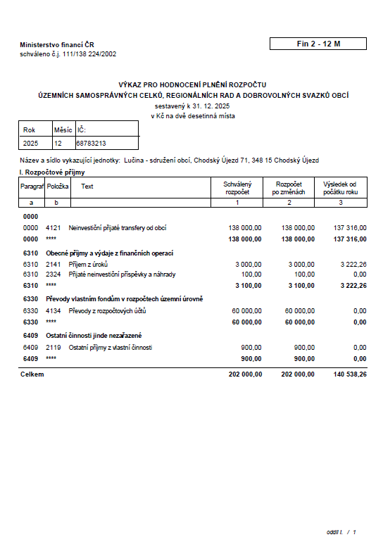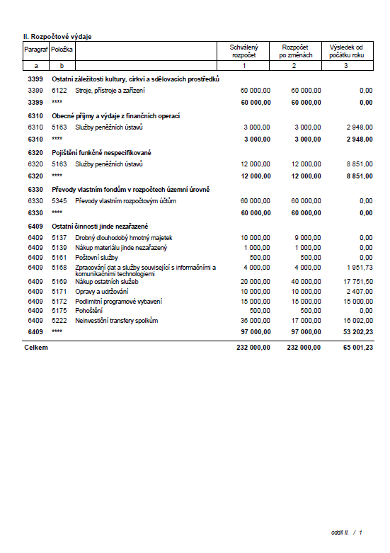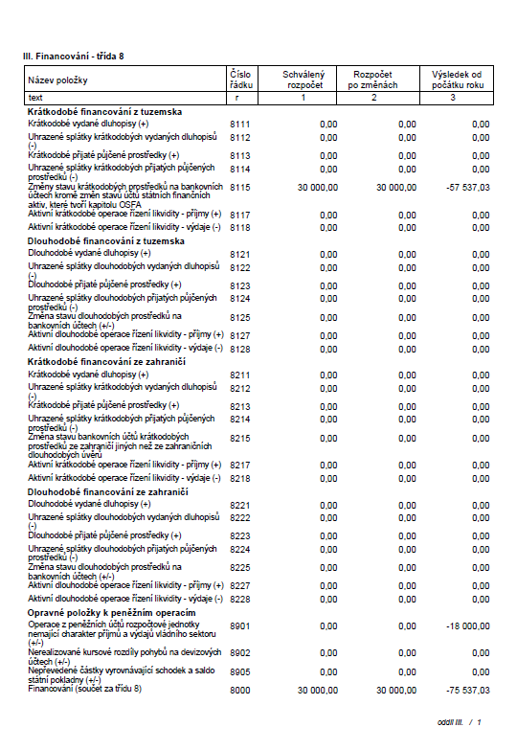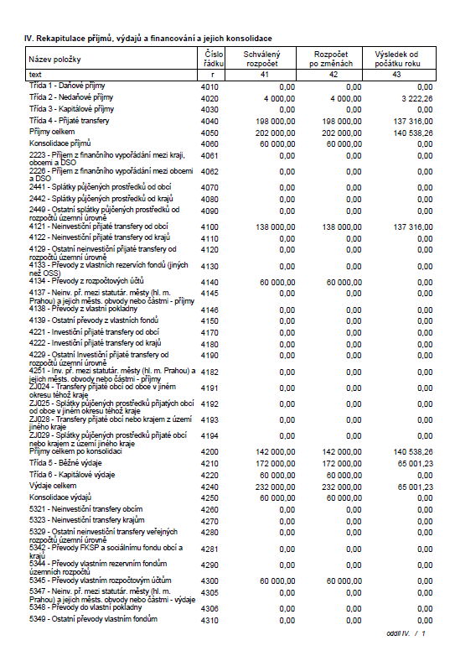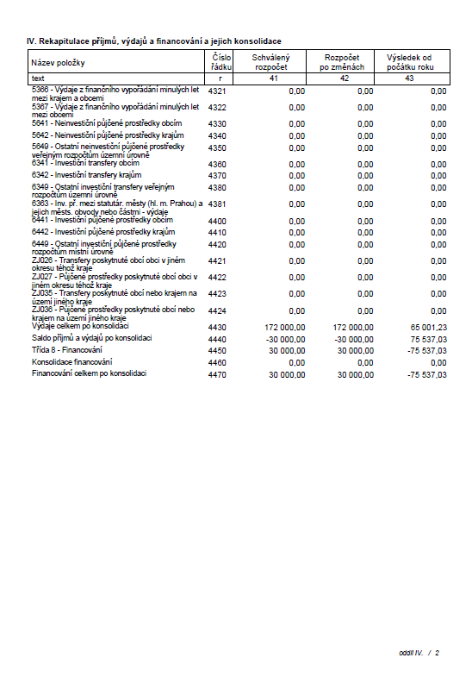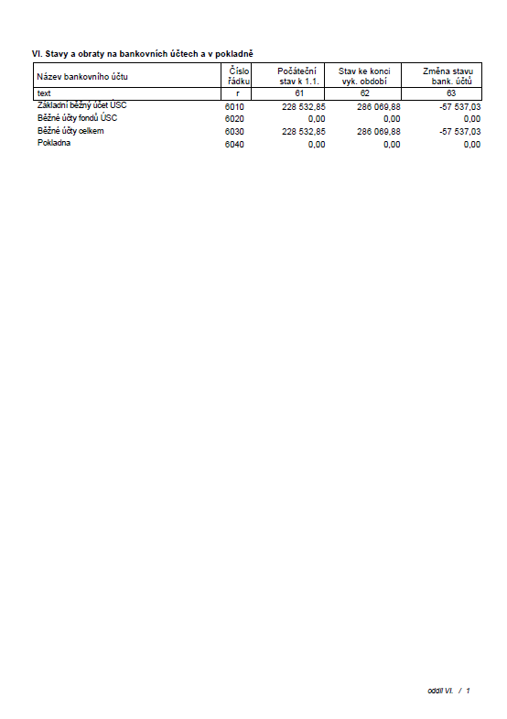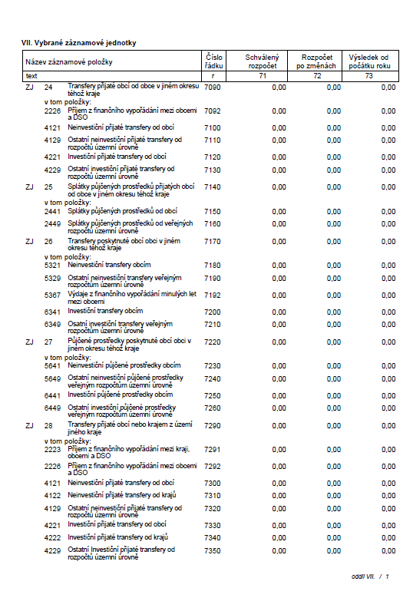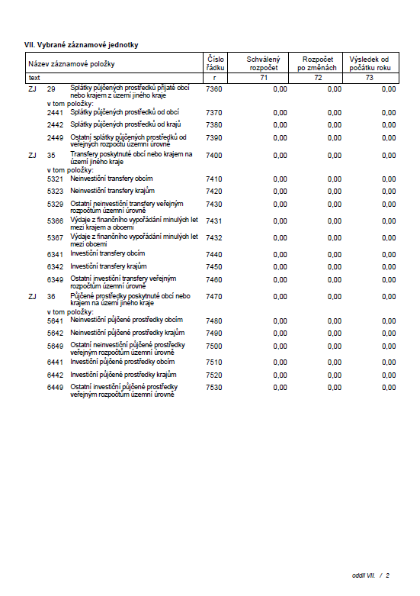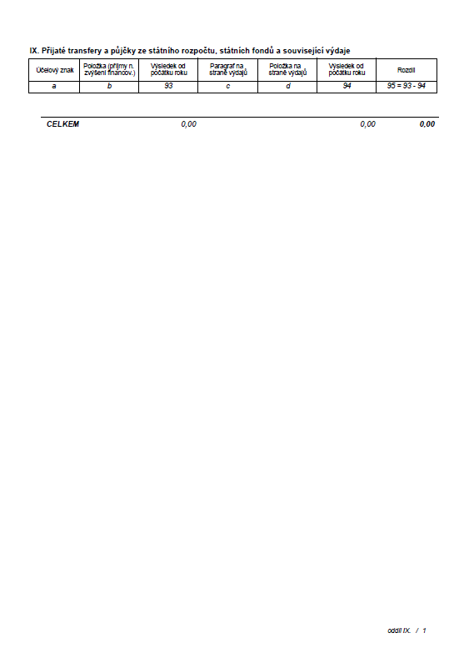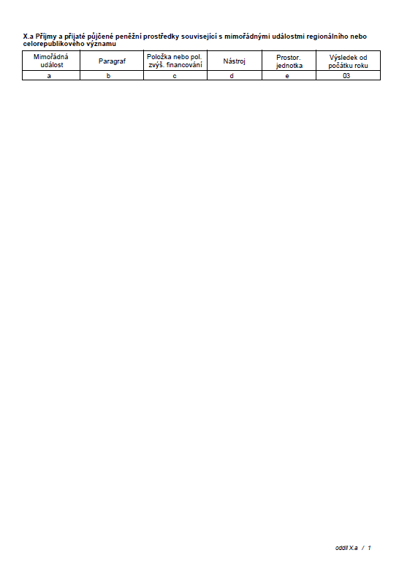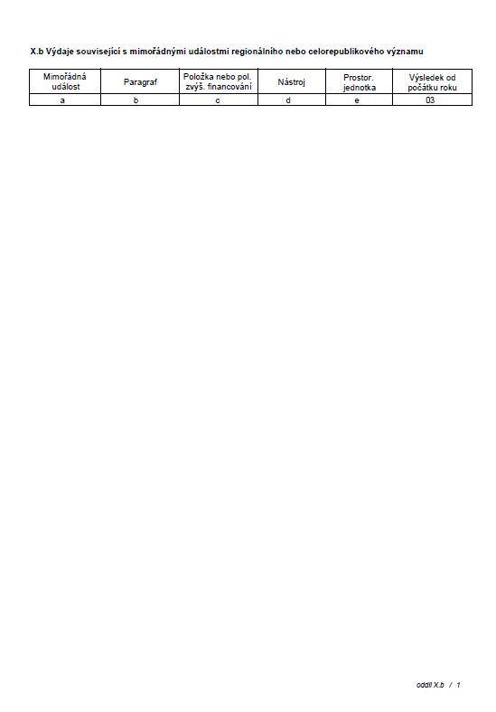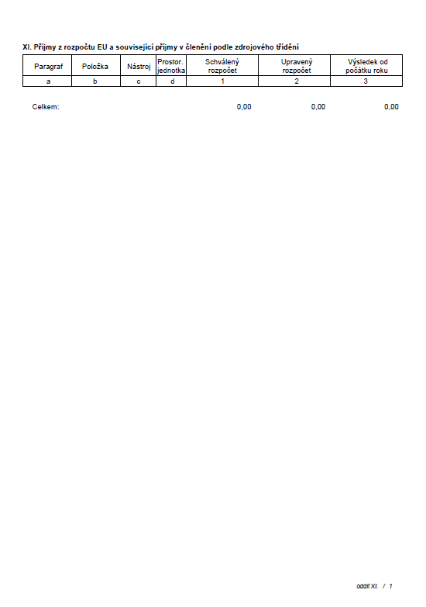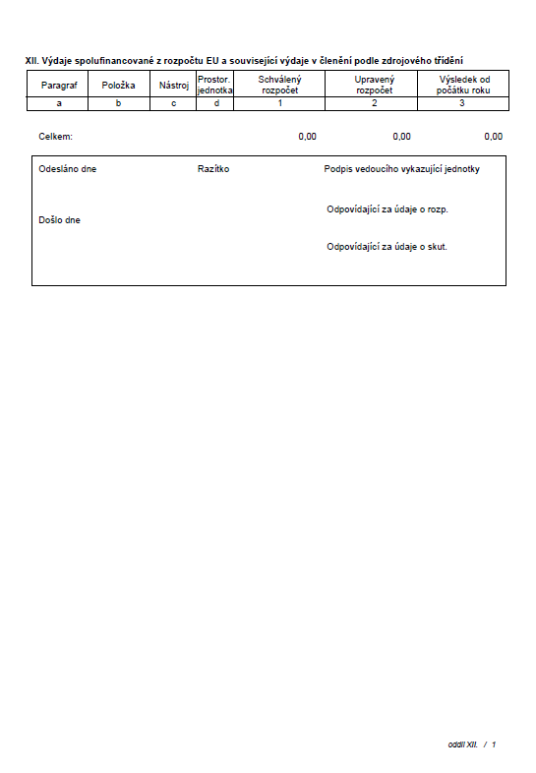

- Rozvaha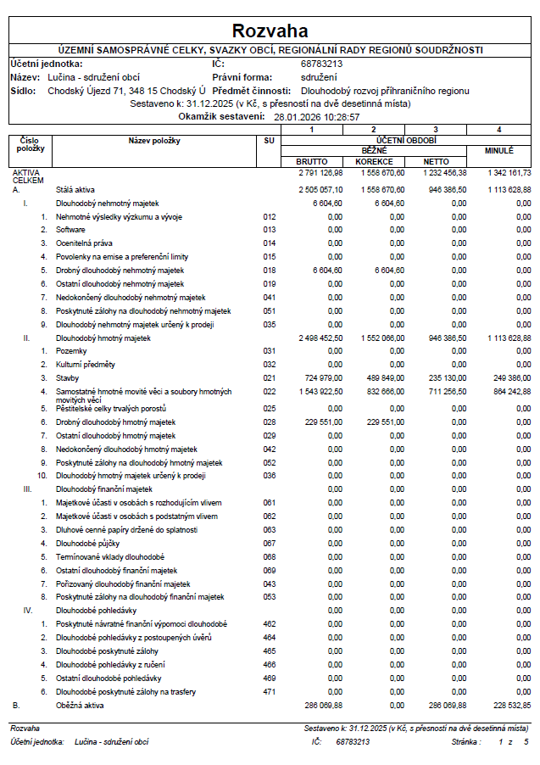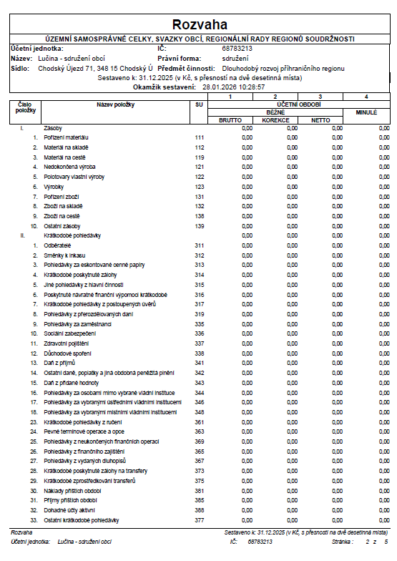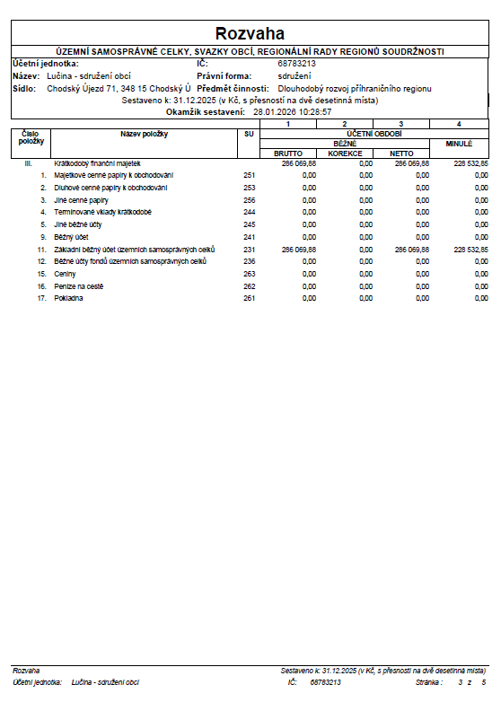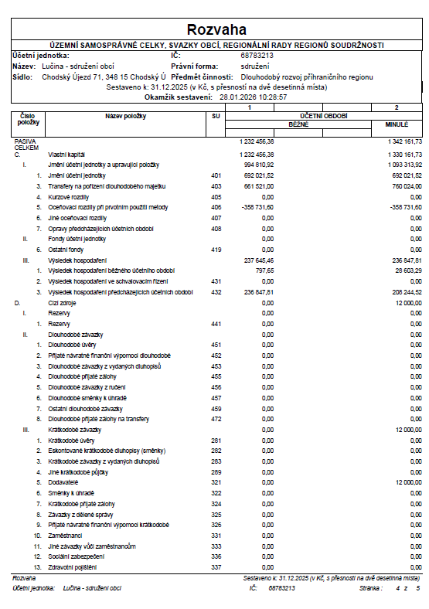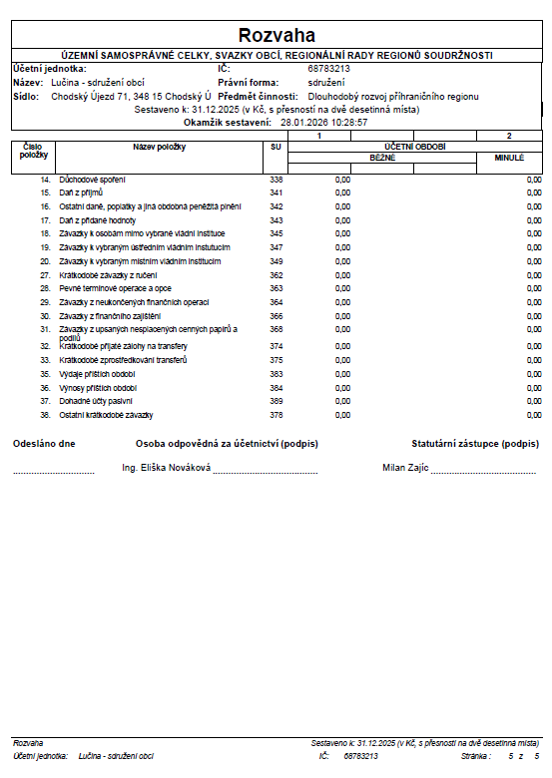

- Výkaz zisku a ztráty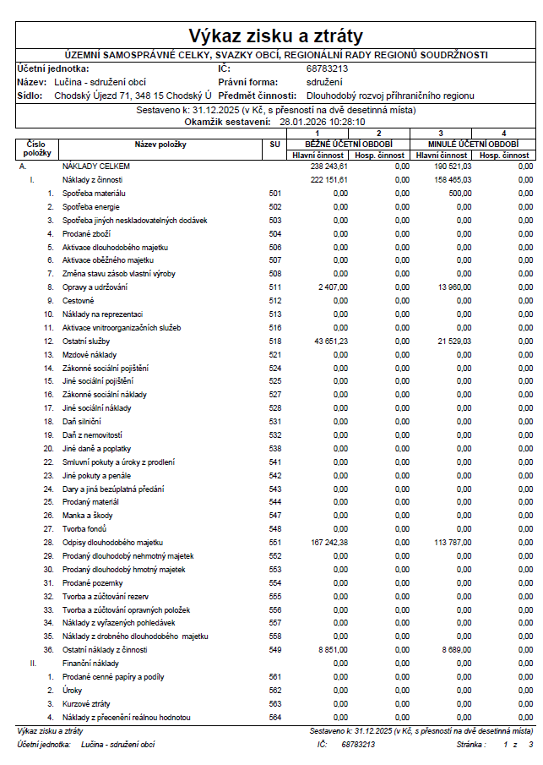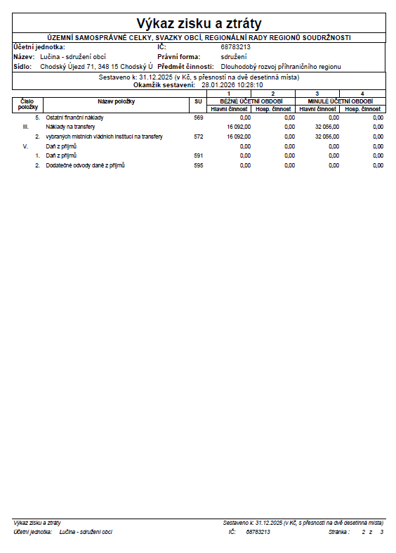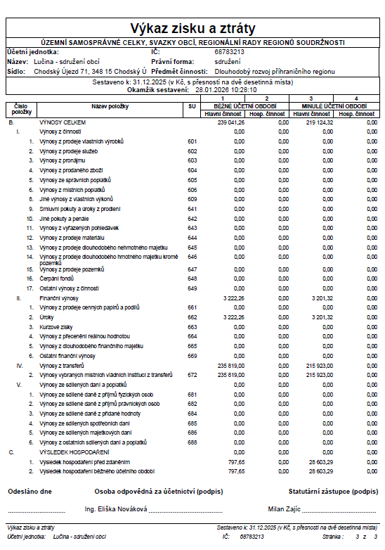

- Příloha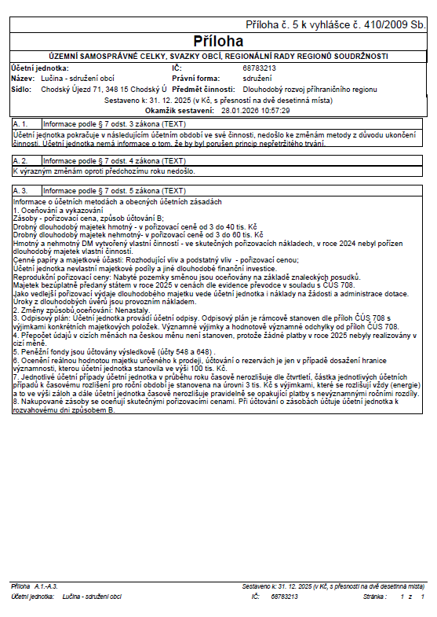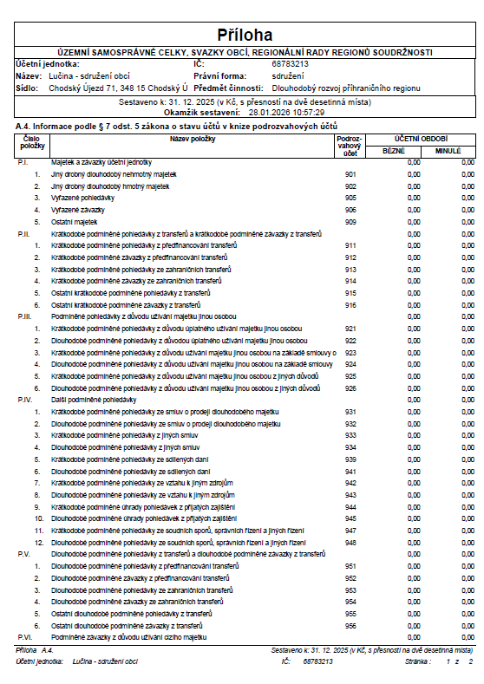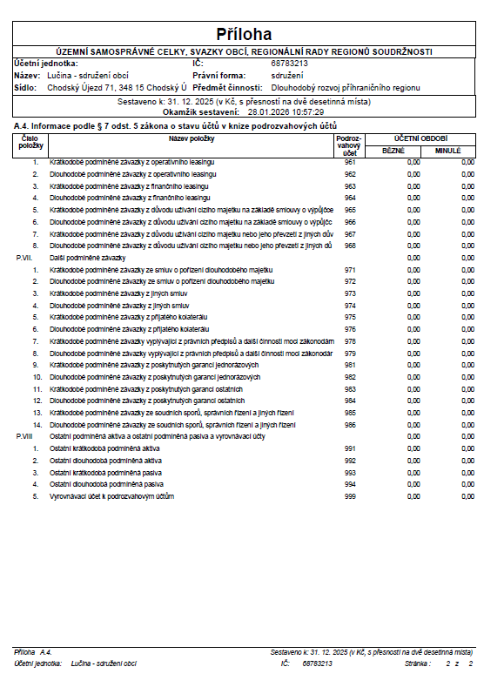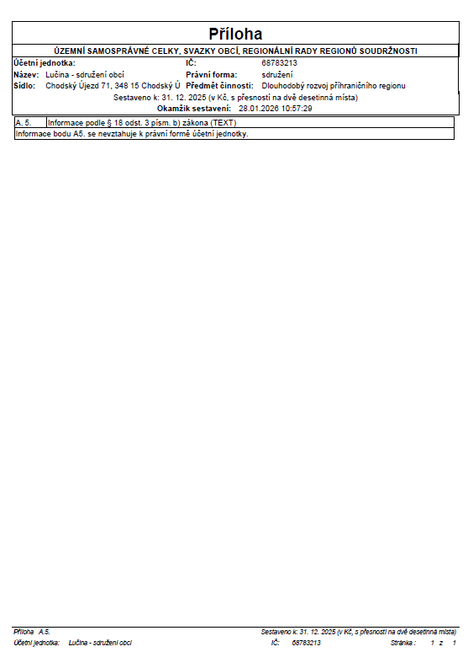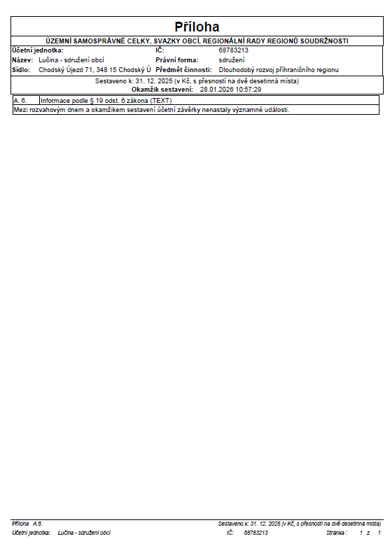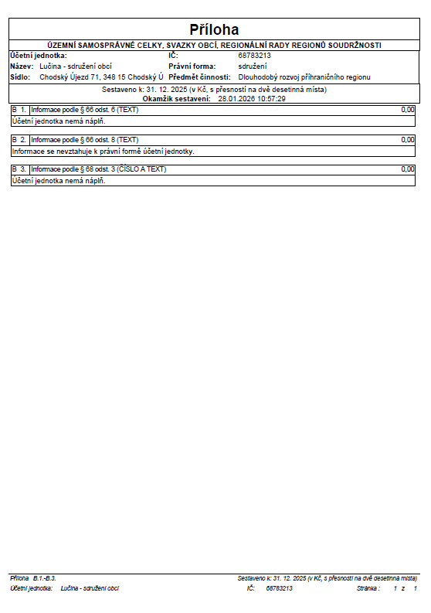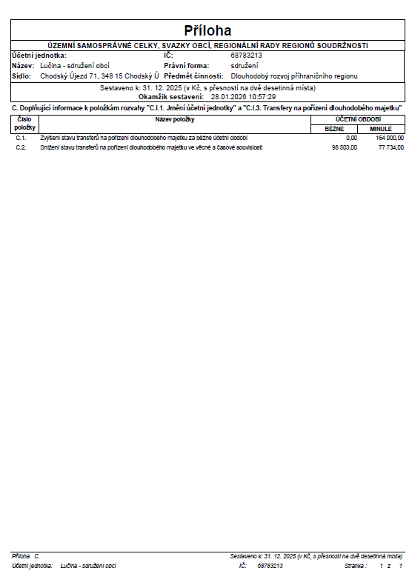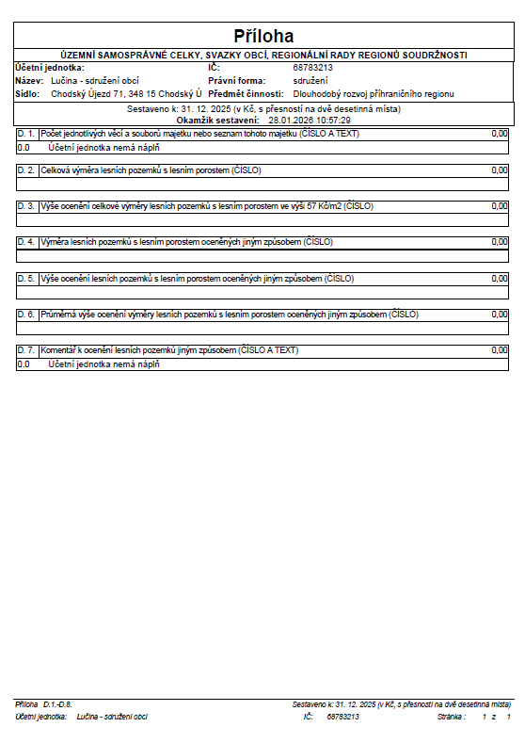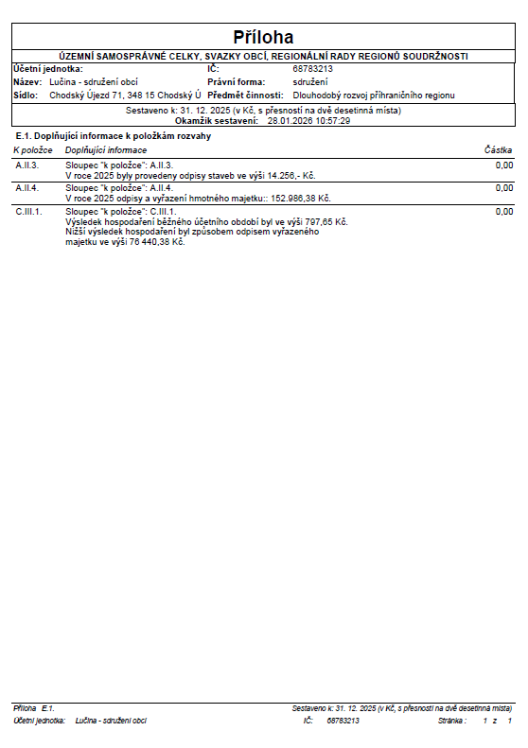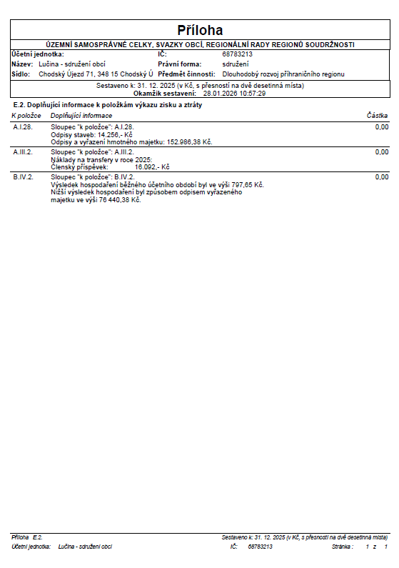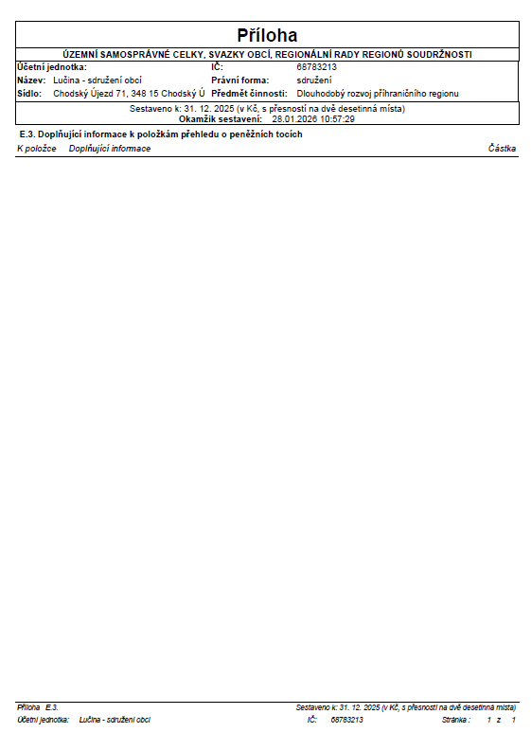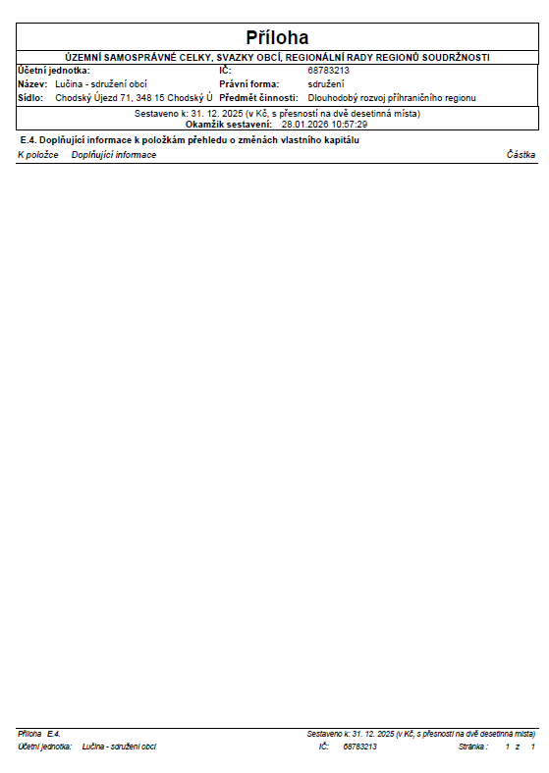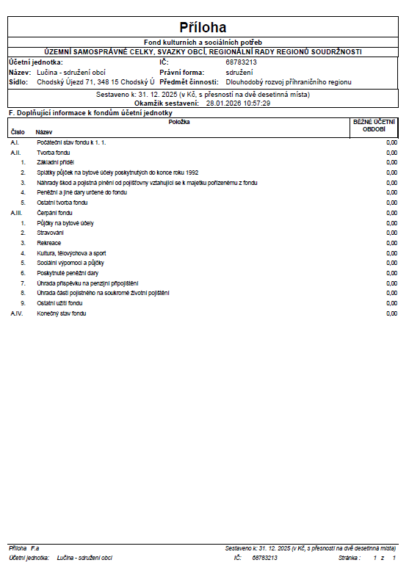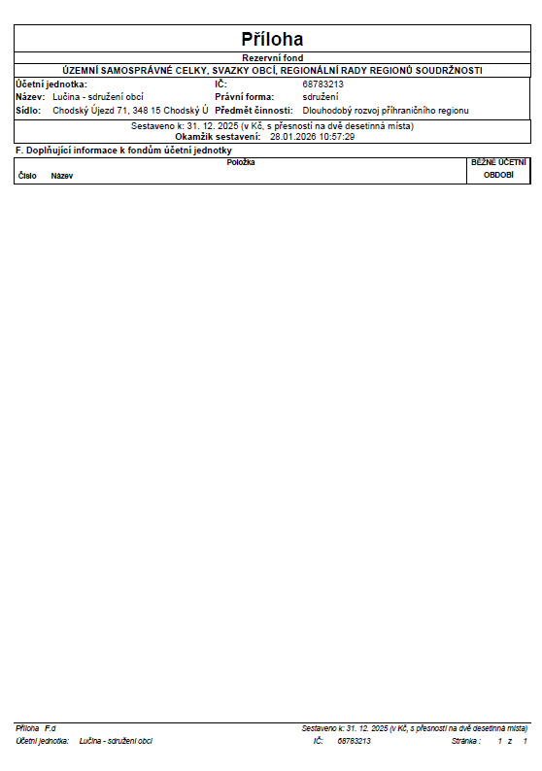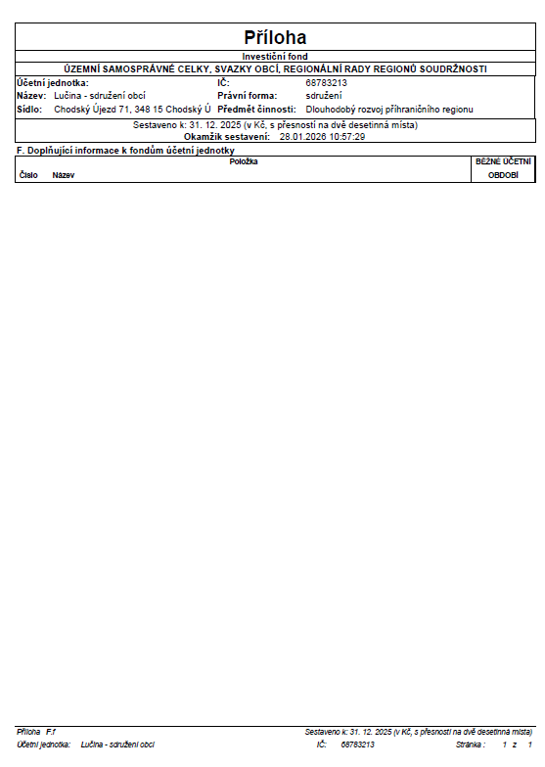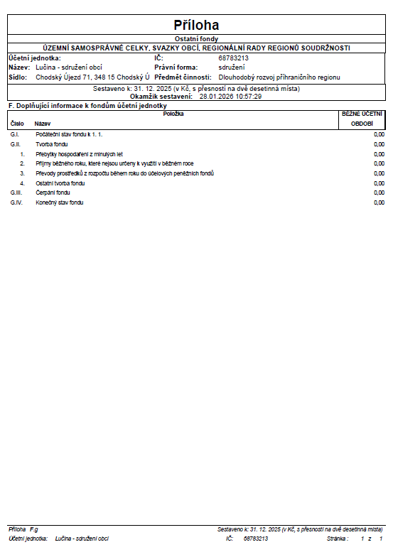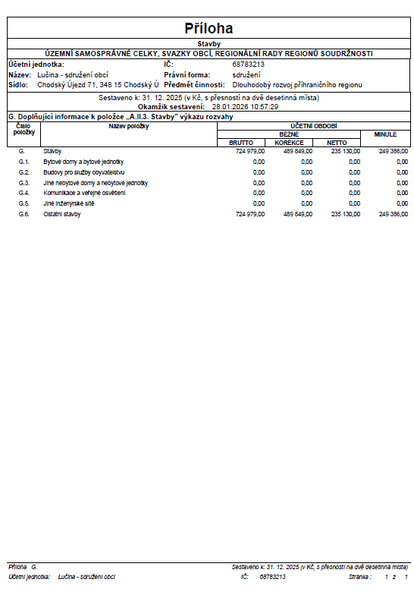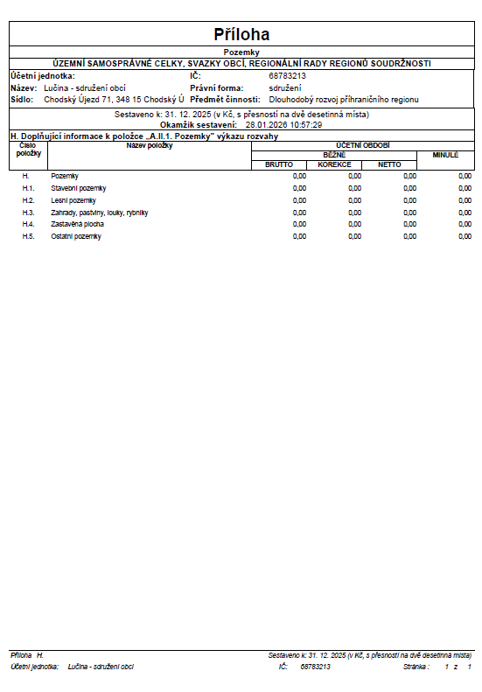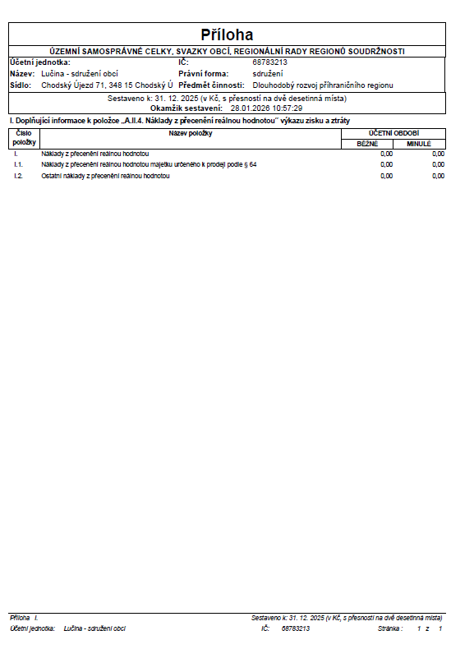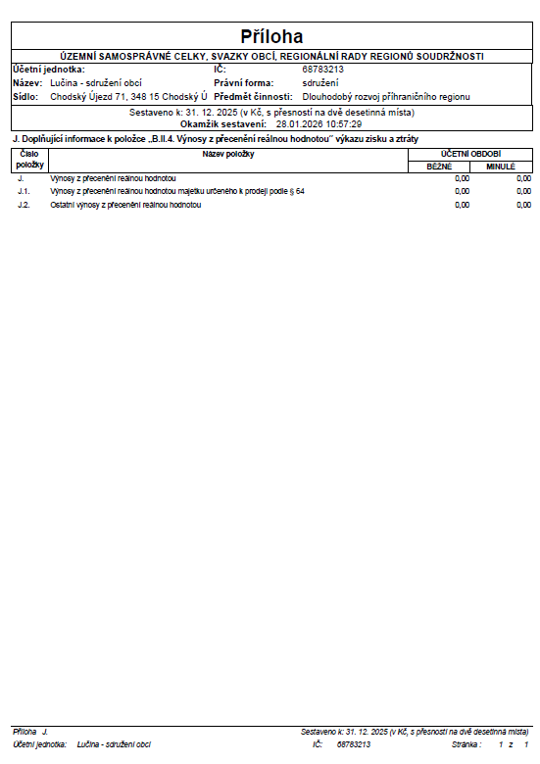
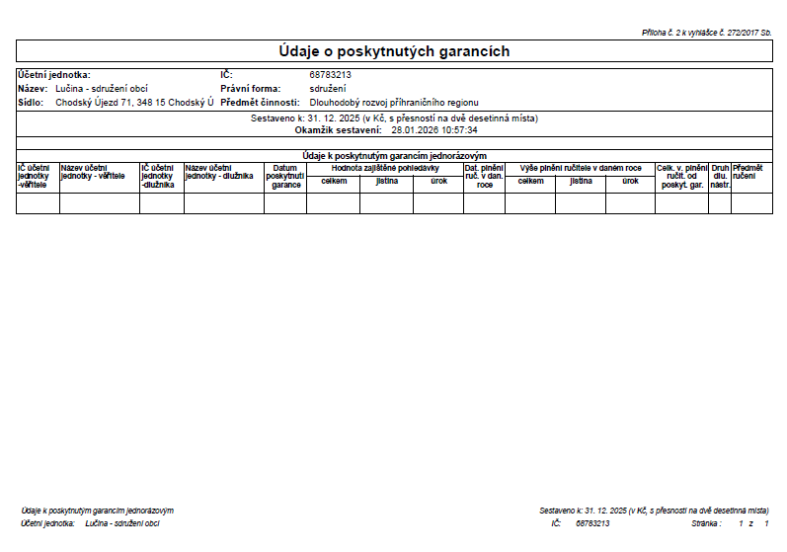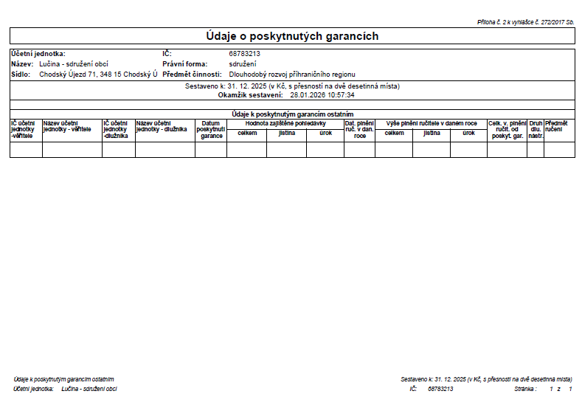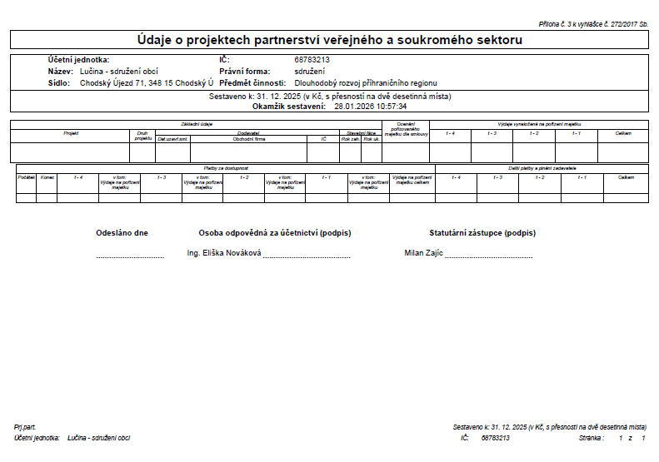

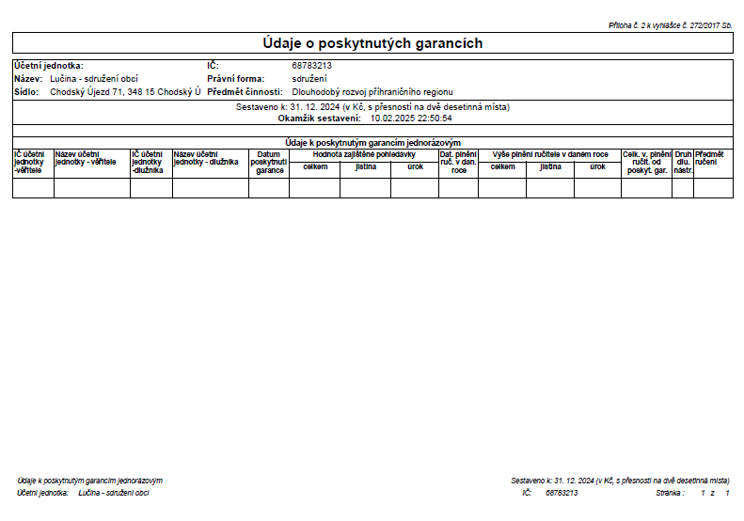

6) Zpráva o výsledku přezkoumání hospodaření
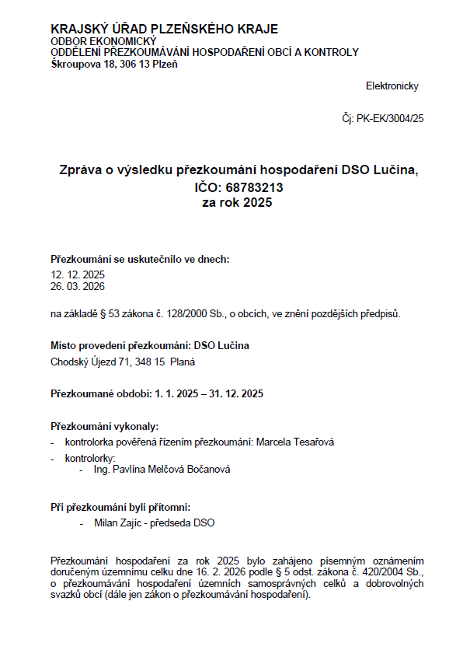

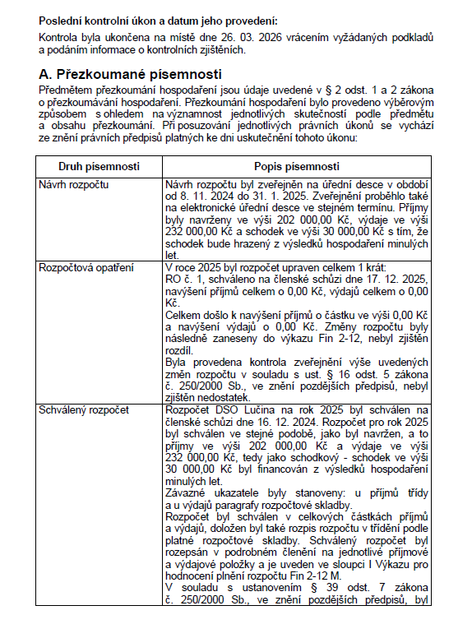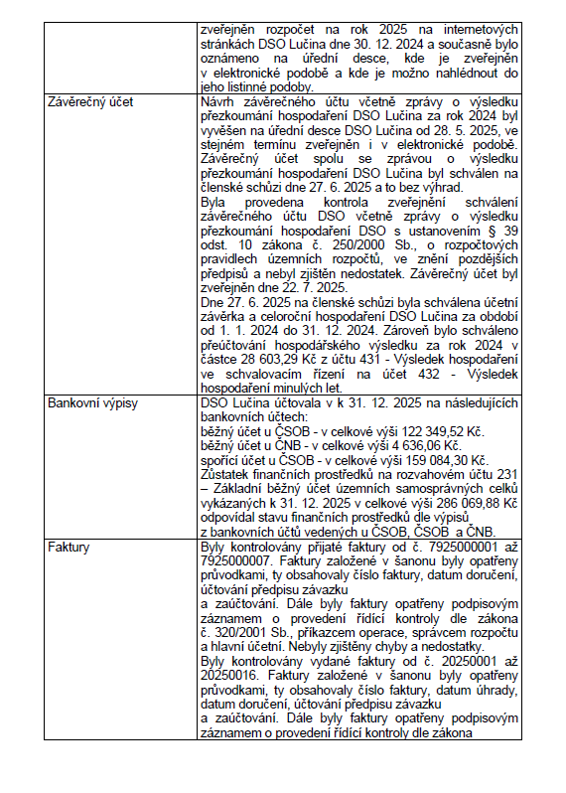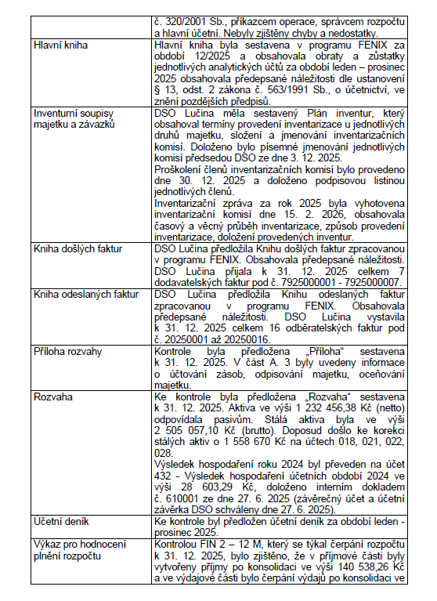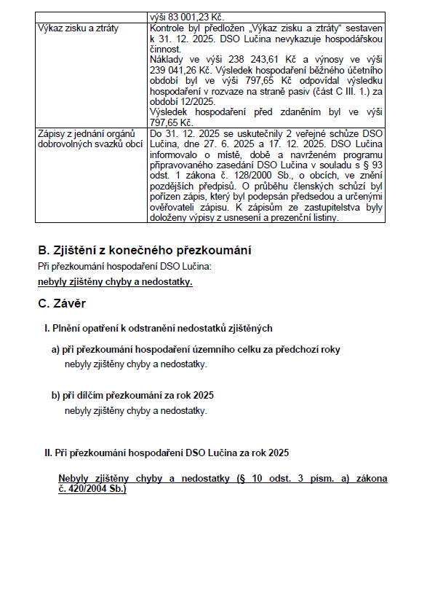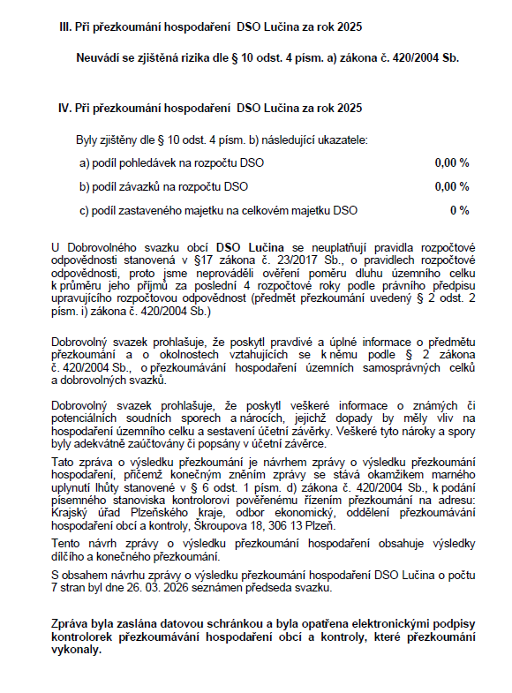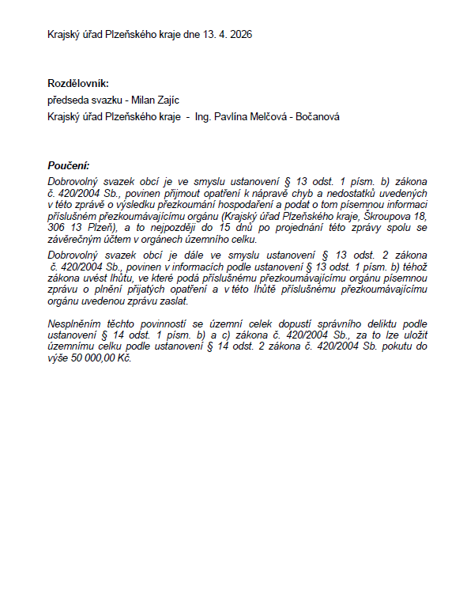

- Inventarizační zpráva
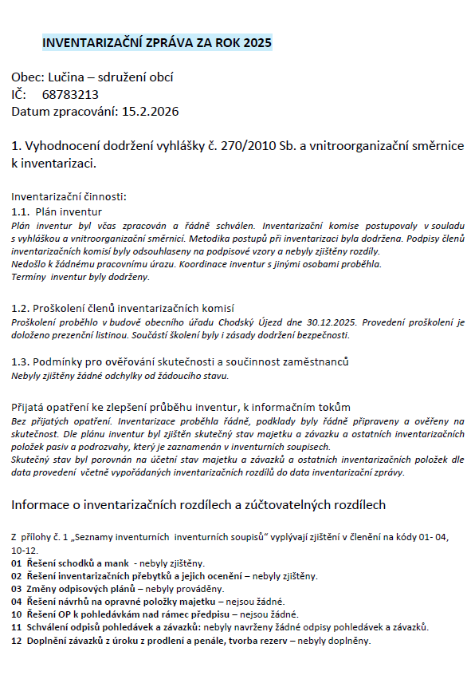

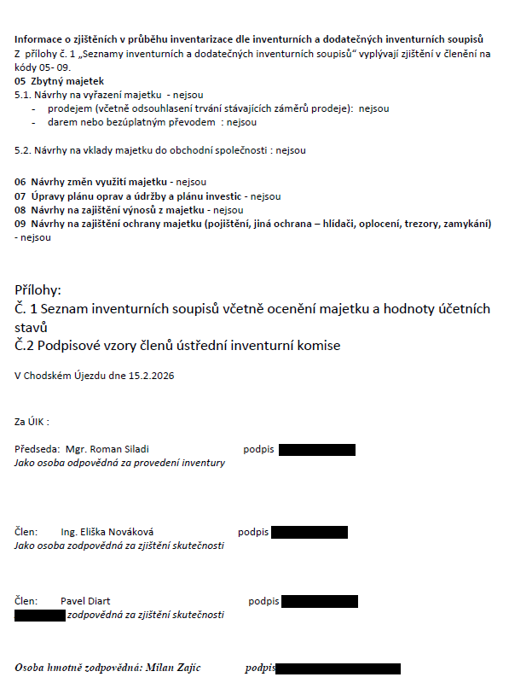

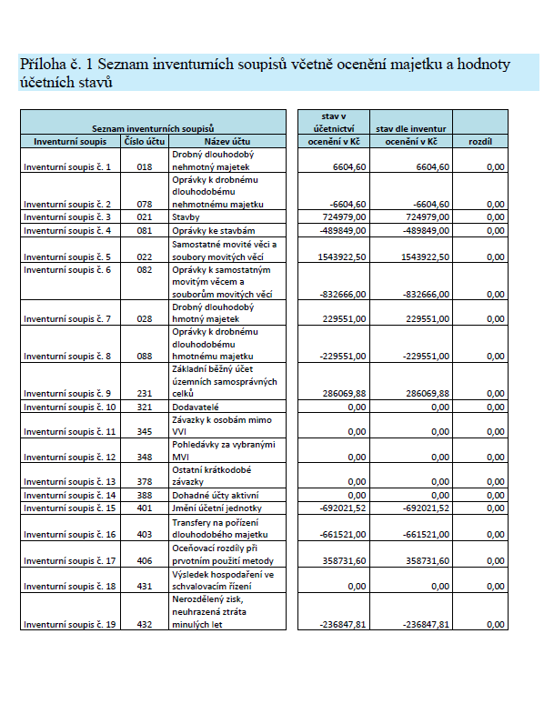

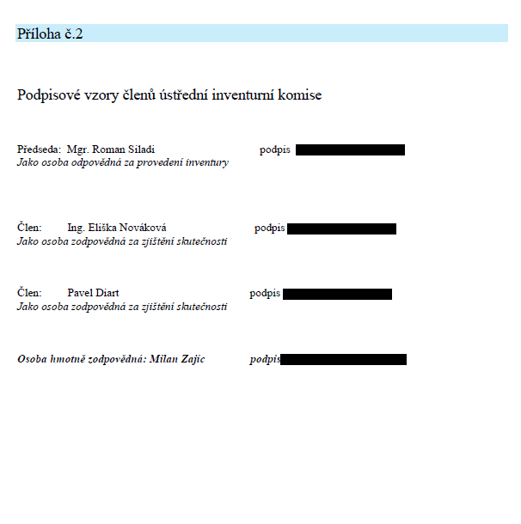

8) Návrh na usnesení

Členská schůze schválila účetní závěrku sdružení za rok 2025. Výsledek hospodaření za rok 2025 bude ve výši 797,65 Kč převeden v roce 2026 na nerozdělený zisk minulých let.

Členská schůze nezjistila, že by účetní závěrka neposkytla v rozsahu předložených podkladů v souladu s § 4 vyhlášky č. 220/2013 Sb. věrný a poctivý obraz předmětu účetnictví a finanční situace účetní jednotky.

